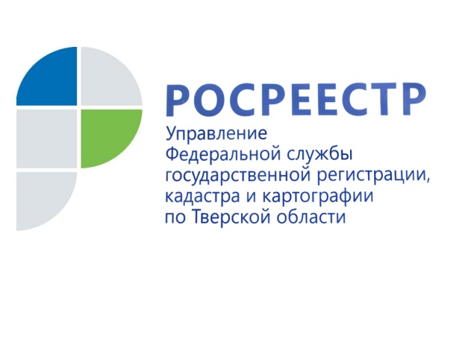 ПРЕСС-РЕЛИЗ

Изменения для застройщиков и дольщиков, или Новое в законе «О долевом участии»

11 августа 2017 года – В связи со вступлением в силу изменений в Федеральный закон от 30.12.2004 № 214-ФЗ «Об участии в долевом строительстве многоквартирных домов…», Управление Росреестра по Тверской области сообщает об основных положениях в законодательстве, регулирующем вопросы строительства с привлечением долевого капитала, направленных на защиту прав дольщиков.

Приказом Минстроя России от 20.12.2016 N 996/пр утверждена форма проектной декларации, составляемой застройщиками. Также, с 20 января 2017 года вступил в силу Приказ Минстроя России от 09.12.2016 N 914/пр «Об утверждении требований к порядку размещения на официальном сайте застройщика информации в отношении многоквартирного дома и (или) иного объекта недвижимости, строящихся (создаваемых) с привлечением денежных средств участников долевого строительства».

С 1 января 2017 года введена в действие часть 2.3 статьи 1 Закона №214-ФЗ, которая расширила сферу его действия. Теперь Закон в равной степени распространяется на отношения как при строительстве (создании) многоэтажек, так и жилых домов блокированной застройки, состоящих из трех и более блоков, в случае привлечения для строительства (создания) таких домов денежных средств граждан и юридических лиц. Речь идет о малоэтажных жилых домах и подобных им объектах, которые имеют общие стены, но отдельные входы в жилые помещения.

Помимо определения самого объекта, подлежащего передаче участнику долевого строительства, в договор долевого участия в строительстве с 1 января 2017 года обязательно должны быть включены также сведения следующего содержания: о виде, назначении, этажности, общей площади многоквартирного дома и (или) иного объекта недвижимости, о материале наружных стен и поэтажных перекрытий, классе энергоэффективности, сейсмостойкости, назначении объекта долевого строительства, об этаже, на котором расположен такой объект долевого строительства, о его общей площади (для жилого помещения) или площади (для нежилого помещения), количестве и площади комнат, помещений вспомогательного использования, лоджий, веранд, балконов, террас в жилом помещении, наличии и площади частей нежилого помещения.

Кроме того, с 1 июля 2017 года введен ряд новых требований, несоответствие которым исключает для застройщика возможность привлекать денежные средства в области долевого строительства. Эти требования касаются как минимального размера уставного капитала застройщика, заключающего договоры долевого участия в строительстве после 1 июля 2017 года, так и отсутствия у застройщика налоговых, административных и других проблем. Требования к размеру уставного капитала застройщика напрямую зависят от размера общей площади долевого строительства.

Согласно Закону №214-ФЗ с 1 июля в России должен заработать Единый реестр застройщиков - государственный информационный ресурс, представляющий собой систематизированный перечень юридических лиц (застройщиков), соответствующих требованиям закона о долевом строительстве.

О Росреестре
Федеральная служба государственной регистрации, кадастра и картографии (Росреестр) является федеральным органом исполнительной власти, осуществляющим функции по государственной регистрации прав на недвижимое имущество и сделок с ним, по оказанию государственных услуг в сфере ведения государственного кадастра недвижимости, проведению государственного кадастрового учета недвижимого имущества, землеустройства, государственного мониторинга земель, навигационного обеспечения транспортного комплекса, а также функции по государственной кадастровой оценке, федеральному государственному надзору в области геодезии и картографии, государственному земельному надзору, надзору за деятельностью саморегулируемых организаций оценщиков, контролю деятельности саморегулируемых организаций арбитражных управляющих. Подведомственными учреждениями Росреестра являются ФГБУ «ФКП Росреестра» и ФГБУ «Центр геодезии, картографии и ИПД».

